江苏省连云港市2016年高中段学校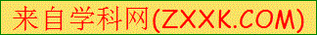招生统一文化考试

物理试题(共90分)
一、选择题(本大题共10小题，每小题2分，共20分。每小题给出的四个选项中只有一个符合题意)
1.下列关于声音的说法正确的是
A.声音是由于物体的振动产生的 B.声音的音调越高，响度就越大
C.声音在真空中的传播速度最大 D.“闻其声，知其人”是根据声音的音调区分的
2.下列关于光现象的说法正确的是
A.桥在水中的倒影是光的折射现象
B.影子的形成说明了光在均匀介质中沿直线传播
C.红外线最显著的性质是能使荧光物质发光
D.镜面反射遵循光的反射定律，漫反射不遵循光的反射定律[来源:学.科.网Z.X.X.K]
3.下列与物态变化有关的现象说法正确的是
A.霜的形成是一种升华现象 B.晶体熔化时吸收热量，温度升高
C.衣柜里的樟脑丸逐渐消失是汽化现象 D.烧开水时冒出的"白气"是水蒸气液化形成的
4.如图所示是生活中几种常见的杠杆其中属于费力杠杆的是
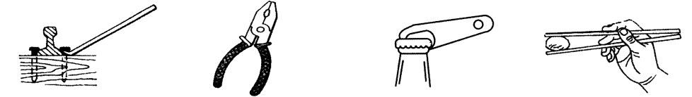
A.道钉撬 B.钢丝钳 C.开瓶扳手 D.筷子
5.下列有关功的说法正确的是
A.足球在水平地面上滚动时重力对足球没有做功
B.吊车吊着重物使其沿水平方向匀速移动过程中，吊车对重物做了功
C.运动员举着杠铃在空中停留的时间内对杠铃要做很大的功
D.用相同的力将质量不同的两个物体沿力的方向移动相同的距离所做的功不同
6.下列关于浮力的说法正确的是
A.轮船从长江驶入大海，所受的浮力变大
B.悬浮在液体中的物体所受的浮力大小等于物体的重力
C.阿基米德原理说明物体所受的浮力大小等于物体的重力
D.鸡蛋放人清水中沉在杯子底部是因为鸡蛋在清水中不受浮力
7.将一瓶酒精用去二分之一，则剩余酒精的密度、比热容和热值
A.都不变
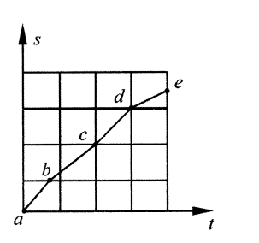
B.都变为原来的三分之二
C.热值不变，密度、比热容变为原来的三分之二
D.热值变为原来的三分之二，密度、比热容不变
8.一辆汽车沿平直公路行驶路程s与运动时间t关系如图所示，汽车运动平均速度最大的是
A. ab段 B. bc段 C. cd段 D. de段
9.一个文具袋静止在水平桌面上，下列说法正确的是
A.文具袋受到的重力和文具袋对桌面的压力是一对相互作用力
B.桌子受到的重力和文具袋对桌子的压力是一对相互作用力
C.文具袋受到的重力和桌子对文具袋的支持力是一对平衡力
D.桌子对文具袋的支持力和文具袋对桌子的压力是一对平衡力
10.把标有“220V 40W”的灯泡L₁和“220V 60W”的灯泡L₂串联接人220V电路两端，下列说法正确的是
A.两灯泡的额定电压都变小了
B.两灯泡的额定电功率都变小了
C.灯泡L₁两端的实际电压比L₂两端的实际电压大
D.通过灯泡L₁的实际电流比L₂的实际电流大
二、填空题(本题共7小题，第11-16题每空1分，第17题每空2分，共21分)
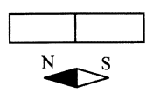
11.条形磁体下方的小磁针静止时如图所示，则条形磁体的右端为_______极。与丝绸摩擦过的玻璃棒相吸引的带电体一定与毛皮摩擦过的橡胶棒相_______。
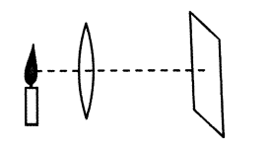
12.春暖花开，鸟语花香。闻到花香是因为分子的______________。固体很难被压缩，是因为固体分子间存在着_______。
13.在"探究凸透镜成像规律"的实验中当蜡烛、凸透镜和光屏位置如图所示时，恰能在光屏上成一个清晰的像，该像的性质为_______ (包括倒立或正立、放大或缩小、虚像或实像)，利用此原理可以制成_______。
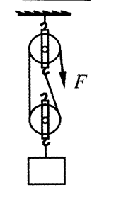
14.某家庭需要将50kg、初温为10℃的水加热到50℃作为生活用水，他们利用煤气灶烧水，需要燃烧0.8kg的煤气。这些水从10℃加热到50℃需要吸收的热量为_______J，0.8kg的煤气完全燃烧放出的热量为_______J，煤气灶烧水的效率为_______。
（c_{水}=4.2×10³J/（kg·℃)，q_{煤气}=4.2×10⁷J/kg）
15.原子核是由质子和_______构成。电动机将_______能转化为其它形式的能。电能可以使电灯发光，同时产生内能散失到空气中，但这些内能却无法自动地转化为电能，这说明能量的转化或转移是有_______的。

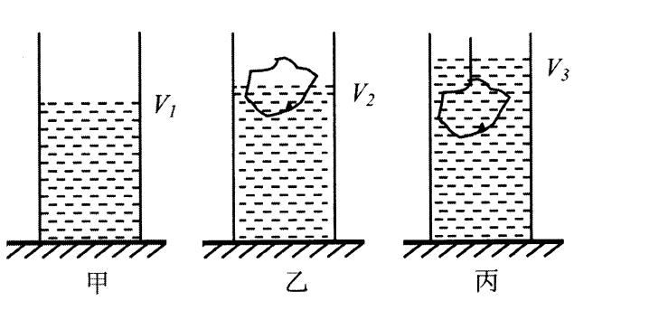
16.用如图所示的滑轮组匀速提升重为100N的物体，拉力F=60N，滑轮组的机械效率为_______。在物体匀速上升的过程中，物体的动能_______，物体的重力势能_______ (选填"变大"、"变小"或"不变")。
17.现有一形状不规则的木块，小明同学用图甲、乙、丙所示的方法测出了木块的密度，实验步骤如下:(1)向容器内倒入适量的水，水的体积记作V₁。(2)将木块轻轻放入容器中，液面上升至V₂。(3)用细针将木块按压，使木块浸没于水中，液面上升至V₃。请写出下列物理量的表达式：木块的质量m=_______，木块的体积V=_______，木块密度ρ=_______ (已知水的密度为ρ_{水})。
三、作图和实验探究题(本大题共4小题，每图或每空2分，共30分)
18.(4分)按照题目要求作图。
(1)如图甲所示，用笔画线代替导线将电灯和开关接到电路中。
(2)如图乙所示，有一个杠杆AOB，可绕0点自由转动，A端吊着一个物体。请画出使杠杆在图示位置静止时最小力F的示意图及其力臂。
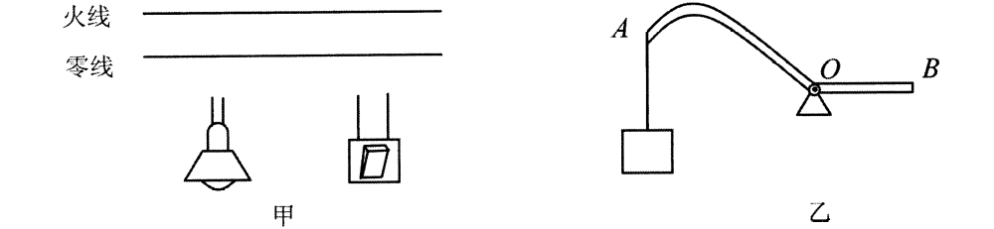
19.(10分)在九年级总复习时，同学们再次做"探究平面镜成像特点"的实验，小明和小红在分析数据时发现，三组数据的像距都比物距大一些。小明认为这是由于测量粗心引起的，小红认为像距总是比物距大可能与玻璃板的厚度有关。他们对此问题进行了进一步的探究，数据如下表。
玻璃板厚度/mm | 5 | 5 | 5 | 10 | 10 | 10 | 15 | 15 | 15
像距/cm | 3.00 | 5.80 | 8.70 | 3.95 | 6.50 | 9.35 | 3.18 | 5.40 | 7.85
物距/cm | 2.65 | 5.50 | 8.35 | 3.30 | 5.95 | 8.72 | 2.05 | 4.30 | 6.90
像距与物距的差值/cm | 0.35 | 0.30 | 0.35 | 0.65 | 0.55 | 0.63 | 1.13 | 1.10 | 0.95

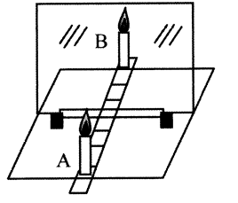
请你结合表中数据，回答以下问题：
（1）小明的看法不正确的理由是______________。
（2）玻璃板的厚度对像距与物距差值的影响，可表述为_____________________。
（3）在“探究平面镜成像特点”的实验中，你认为应该选择较_______（选填“薄”或“厚”）的玻璃板。
（4）在整个实验过程中，平面镜所成的像都是_______（选填“实像”或“虚像”)，从测量数据可以看出，他们测量像距和物距时所用刻度尺的分度值为1 _______ (选填"mm"或"cm")。
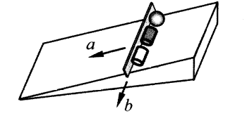
20.(6分)小明同学想:物体从斜面的同一高度释放后滚动的快慢一样吗?他猜想物体滚动的快慢可能与物体的质量和形状有关。小明选择下列物品进行实验:一把米尺、一块塑料板、一个小球、同样规格的一只装满水的瓶子和一只空瓶子如图所示。实验步骤如下:
①用塑料板搭成一个倾斜角度较小的斜面。
②将米尺横放在这块塑料板上，并握住它。
③将小球、装满水的瓶子和空瓶子放在斜面上。
④移走米尺，同时释放三个物体并观察它们滚动的快慢。
请回答下列问题:
(1)选取小球时应该注意的问题是______________。
(2)下面关于移走米尺的两种方案，你认为较为合理的是_______ (选填"A"或"B")。
A.沿箭头a方向，快速将米尺移走
B.沿箭头b方向，快速将米尺移走
(3)在步骤④中，要判定物体滚动的快慢与物体的形状是否有关，你的观察对象和方法是: ______________。
2l.(10分)在测定"额定电压为2.5V的小灯泡电功率"的实验中，电源电压保持不变。
(1)请你用笔画线代替导线，将图中的实物电路连接完整(导线不得交叉)。
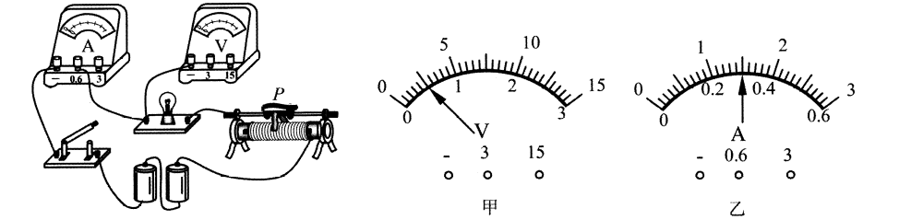
(2)实验时，移动滑动变阻器的滑片，发现小灯泡始终不亮，但电压表有示数，电流表无示数，则故障的原因可能是_____________________ (写出一种即可)。
(3)故障排除后，闭合开关，变阻器滑片P移至某处时，电压表示数如图甲，若想测量小灯泡的额定功率，应将滑动变阻器滑片P向_______端(选填"左"或"右")移动，直到电压表的示数为_______V，小灯泡正常发光，此时电流表示数如图乙所示，则小灯泡的额定功率为_______W。

[来源:学_科_网]
四、解答题(本大题共2小题，共19分。解答时要求写出必要的文字说明、公式和演算过程)
22.(9分)由连云港市市政府主导，某集团投资建设的公共自行车项目，通过相关部门的宣传，"绿色出行，低碳生活"的理念深入人心。经过一段时间的运行，公共自行车已经真正融入到港城人民的生活中。一位市民骑着自行车在平直的水平路面上以5m/s的速度匀速行驶，已知该市民质量为60kg，自行车质量为10kg，前后轮胎和地面总接触面积为2×10⁻³m²。假定骑行过程中人和车受到的阻力恒为15N，在该市民骑行过程中，求:(g=10N/kg)
(1)自行车对水平路面的压力;
(2)自行车对水平路面的压强;
(3)该市民做功的功率。

23.(10分)如图甲所示，是一种自动测量油箱内油量的装置，油量表(由电流表改装而成)的指针能指示油箱内油的多少。当油箱加满油时，浮标通过杠杆使滑片恰好移至变阻器的最下端;当油箱油量减少到5L时，油量表会发出警告。油的体积V和变阻器接入电路的电阻R的关系如图乙所示，电源电压恒为6V，定值电阻R₀的阻值为1000Ω。闭合开关S，求:
(1)当油箱加满油时电路中的电流;
(2)油箱内油量剩余一半时变阻器R两端的电压;
(3)油量表刚报警时R₀的功率。
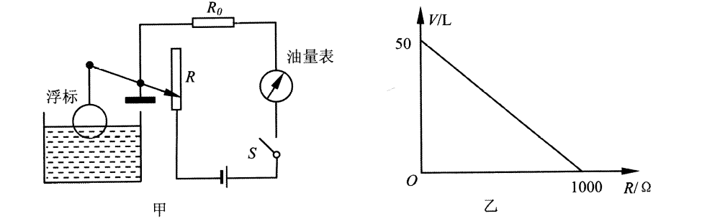

物理试题参考答案及评分建议
一、选择题（本大题共10小题。每小题2分，共20分）
题号 | 1 | 2 | 3 | 4 | 5 | 6 | 7 | 8 | 9 | 10[来源:Zxxk.Com]
答案 | A | B | D | D | A | B | A | A | C | C

二、填空题(本题共7小题，第11-16题每空1分，第17题每空2分，共21分)
11.N 排斥
12.无规则运动(扩散也可) 斥力
13.倒立放大的实像 投影仪或幻灯机
14.8.4×10⁶ 3.36×10⁷ 25%
15.中子 电 方向
16.83.3％ 不变 变大
17.ρ_{水}（V₁-V₂） V₃-V₁ 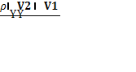
三、作图和实验探究题(本大题有4小题，每图每空2分，共30分)
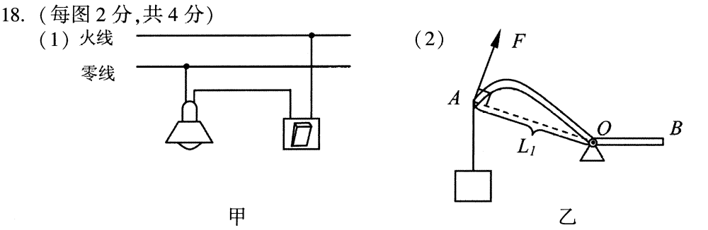
19.(每空2分，共10分)
(1)如果是粗心像距不可能总是大于物距(其它合理说法也给分)
(2)玻璃板越厚，像距和物距差值越大(其它合理说法也给分)
(3)薄
(4)虚像 mm
20.(每空2分，共6分)[来源:学科网]
(1)小球与某一瓶子质量相同
(2)A
(3)观察小球和同质量的瓶子，看谁先到达底部或谁在前面(其它答案合理也给分)
21.(每图、每空2分，共10分)
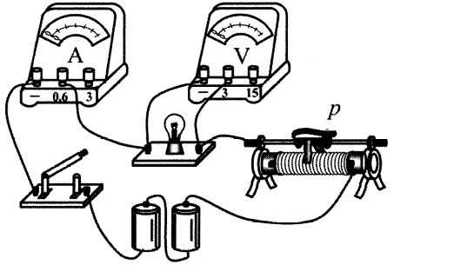
(1)

[来源:Zxxk.Com]

(2)灯泡开路
(3)右 2.5 0.75
四、解答题(本大题共2小题，共19分。解答时要求写出必要的文字说明、公式和演算过程)
22.(9分)
解:(1)自行车对地面的压力:F=(m_{人}+m_{车})g=(60+10)×l0N=700N……………………………………………………(3分)

(2)自行车对地面的压强:p=F/S=700/(2×10⁻³) Pa=3.5×10⁵Pa ……………………………………………………(3分)

(3)该市民做功的功率P=Fv=15×5W=75W ……………………………………………………………………………(3分)
23.(10分)
解:(1)当油箱加满油时，变阻器R的电阻等于零，此时电路中的电流
I₁=U/R₀=6/100A=0.06A ………………………………………………………………………………………………(3分)
(2)当油量剩余一半时，由图乙可知此时变阻器R的电阻为500Ω ……………………………………………(1分)
I₂=U/(R+R₀)=6/(500+100)A=0.01A ……………………………………………………………………………………(1分)
变阻器R两端的电压U_{R}=I₂R=0.01×500V=5V ………………………………………………………………………(1分)
(3)当油量降低到5L时，由图乙可知此时变阻器R的电阻为900Ω ……………………………………………(1分)
I₃= U/(R+R₀)=6/(900+100)A=0.006A …………………………………………………………………………………(1分)
此时R₀的功率P_{R0}=I₃²R₀=0.006²×100W=0.0036W …………………………………………………………………（2分）

2016年江苏省连云港市中考物理试卷
总分：90

一、选择题（本题共10小题，每小题2分，共计20题．每小题给出的四个选项中只有一个符合题意）
1．下列关于声音的说法正确的是（ ）
A．声音是由物体的振动产生的
B．声音的音调越高，响度就越大
C．声音在真空中传播速度最大
D．“闻其声，知其人”是根据声音的音调区分的
考点：声音的产生；声速；音调、响度与音色的区分．
专题：应用题；声现象．
分析：（1）声音是由物体的振动产生的；
（2）声音的高低称为音调，音调的高低与发声体的振动的频率有关；声音的强弱叫响度，响度的大小与物体的振幅有关；
（3）声音的传播需要介质，声音不能在真空中传播；
（4）音色是由发声体的材料和结构决定的，不同发声体发出的声音音色不同．
解答：解：
A、声音是由物体的振动产生的，故A正确；
B、物体的振动频率越高，我们听到声音的音调越高；物体的振幅越大，声音的响度越大，故B错误；
C、声音的传播需要介质，声音不能在真空中传播，故C错误；
D、音色是由发声体自身特点决定的，是判断发声体的依据，“闻其声，知其人”是根据声音的音色区分的，故D错误．
故选A．
点评：此题考查声音的产生、传播以及乐音的三要素，掌握基本概念即可正确作答．

2．下列关于光现象的说法正确的是（ ）
A．桥在水中的倒影是光的折射现象
B．影子的形成说明了光在均匀介质中沿直线传播
C．红外线最显著的性质是能使荧光物质发光
D．镜面反射遵循光的反射定律，漫反射不遵循光的反射定律
考点：光的反射；光在均匀介质中直线传播；镜面反射；漫反射；紫外线．
专题：应用题；光的传播和反射、平面镜成像；光的折射、光的色散．
分析：（1）光在同种、均匀、透明介质中沿直线传播，形成的现象有日食、月食、影子、小孔成像等；
（2）光在两种介质表面传播时会发生反射，形成的现象有平面镜成像、水面成像、光滑物体表面成像等我（3）在紫光以外的部分有一种看不见的光，叫紫外线，紫外线可以杀死微生物、可以使荧光物质发光，所以我们可以使用紫外线灭菌、验钞等；
（4）镜面反射和漫反射都遵循光的反射定律．
解答：解：A、平静水面上桥的倒影，属于平面镜成像，是由于光的反射形成的，故A错误；
B、影子的形成说明光是沿直线传播的，由于光的直线传播，被物体挡住后，物体后面就会呈现出阴影区域，就是影子，故B正确；
C、紫外线最显著的性质是能使荧光物质发光，故C错误；
D、镜面反射遵循光的反射定律，漫反射也遵循光的反射定律，故D错误．
故选：B．
点评：此题综合考查光的反射、紫外线的作用、镜面反射和漫反射等知识点，是一道综合性较强的题目．属于基础知识的考查，是学生容易出错的内容之一．

3．下列与物态变化有关的现象说法正确的是（ ）
A．霜的形成是一种升华现象
B．晶体熔化时吸收热量，温度升高
C．衣柜里的樟脑丸逐渐消失是汽化现象
D．烧开水时冒出的“白气”是水蒸气液化形成的
考点：生活中的凝华现象；熔化与熔化吸热特点；液化及液化现象；生活中的升华现象．
专题：应用题；温度计、熔化和凝固；汽化和液化、升华和凝华．
分析：（1）物质从固态到液态的过程叫做熔化，物质从液态变成固态的过程叫做凝固；物质从液态变为气态叫做做汽化，物质从气态变为液态叫做液化；物质从固态直接变成气态叫升华，物质从气态直接变成固态叫凝华；
（2）晶体熔化的特点是：吸收热量，温度保持不变．
解答：解：
A、霜是固态小冰晶，是空气中的水蒸气快速放热后由气态直接变为固态形成的，属于凝华现象，故A错误；
B、晶体在熔化过程中吸收热量，但是温度保持不变，故B错误；
C、衣柜里的樟脑丸逐渐消失，樟脑丸由固态直接变为气态，属于升华现象，故C错误；
D、烧开水时冒出的“白气”是水蒸气遇冷液化形成的小水滴，是液化现象，故D正确．
故选：D．
点评：本题考查三种物质三种状态之间六种物态变化，都是基础性的，要求学生在今后的学习中加强对所学的基础知识的储备，以便能够灵活应用．

4．如图所示是生活中几种常见的杠杆，其中属于费力杠杆的是（ ）
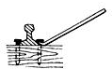 | 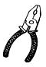 | 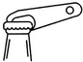 | 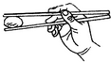
A．道钉撬 | B．钢丝钳 | C．开瓶扳手 | D．筷子
考点：杠杆的分类．
专题：应用题；比较思想；简单机械．
分析：结合图片和生活经验，找出支点，判断杠杆在使用过程中，动力臂和阻力臂的大小关系，再判断它是属于哪种类型的杠杆．
解答：解：
以上内容仅为本文档的试下载部分，为可阅读页数的一半内容。如要下载或阅读全文，请访问：https://d.book118.com/586101131205010053

